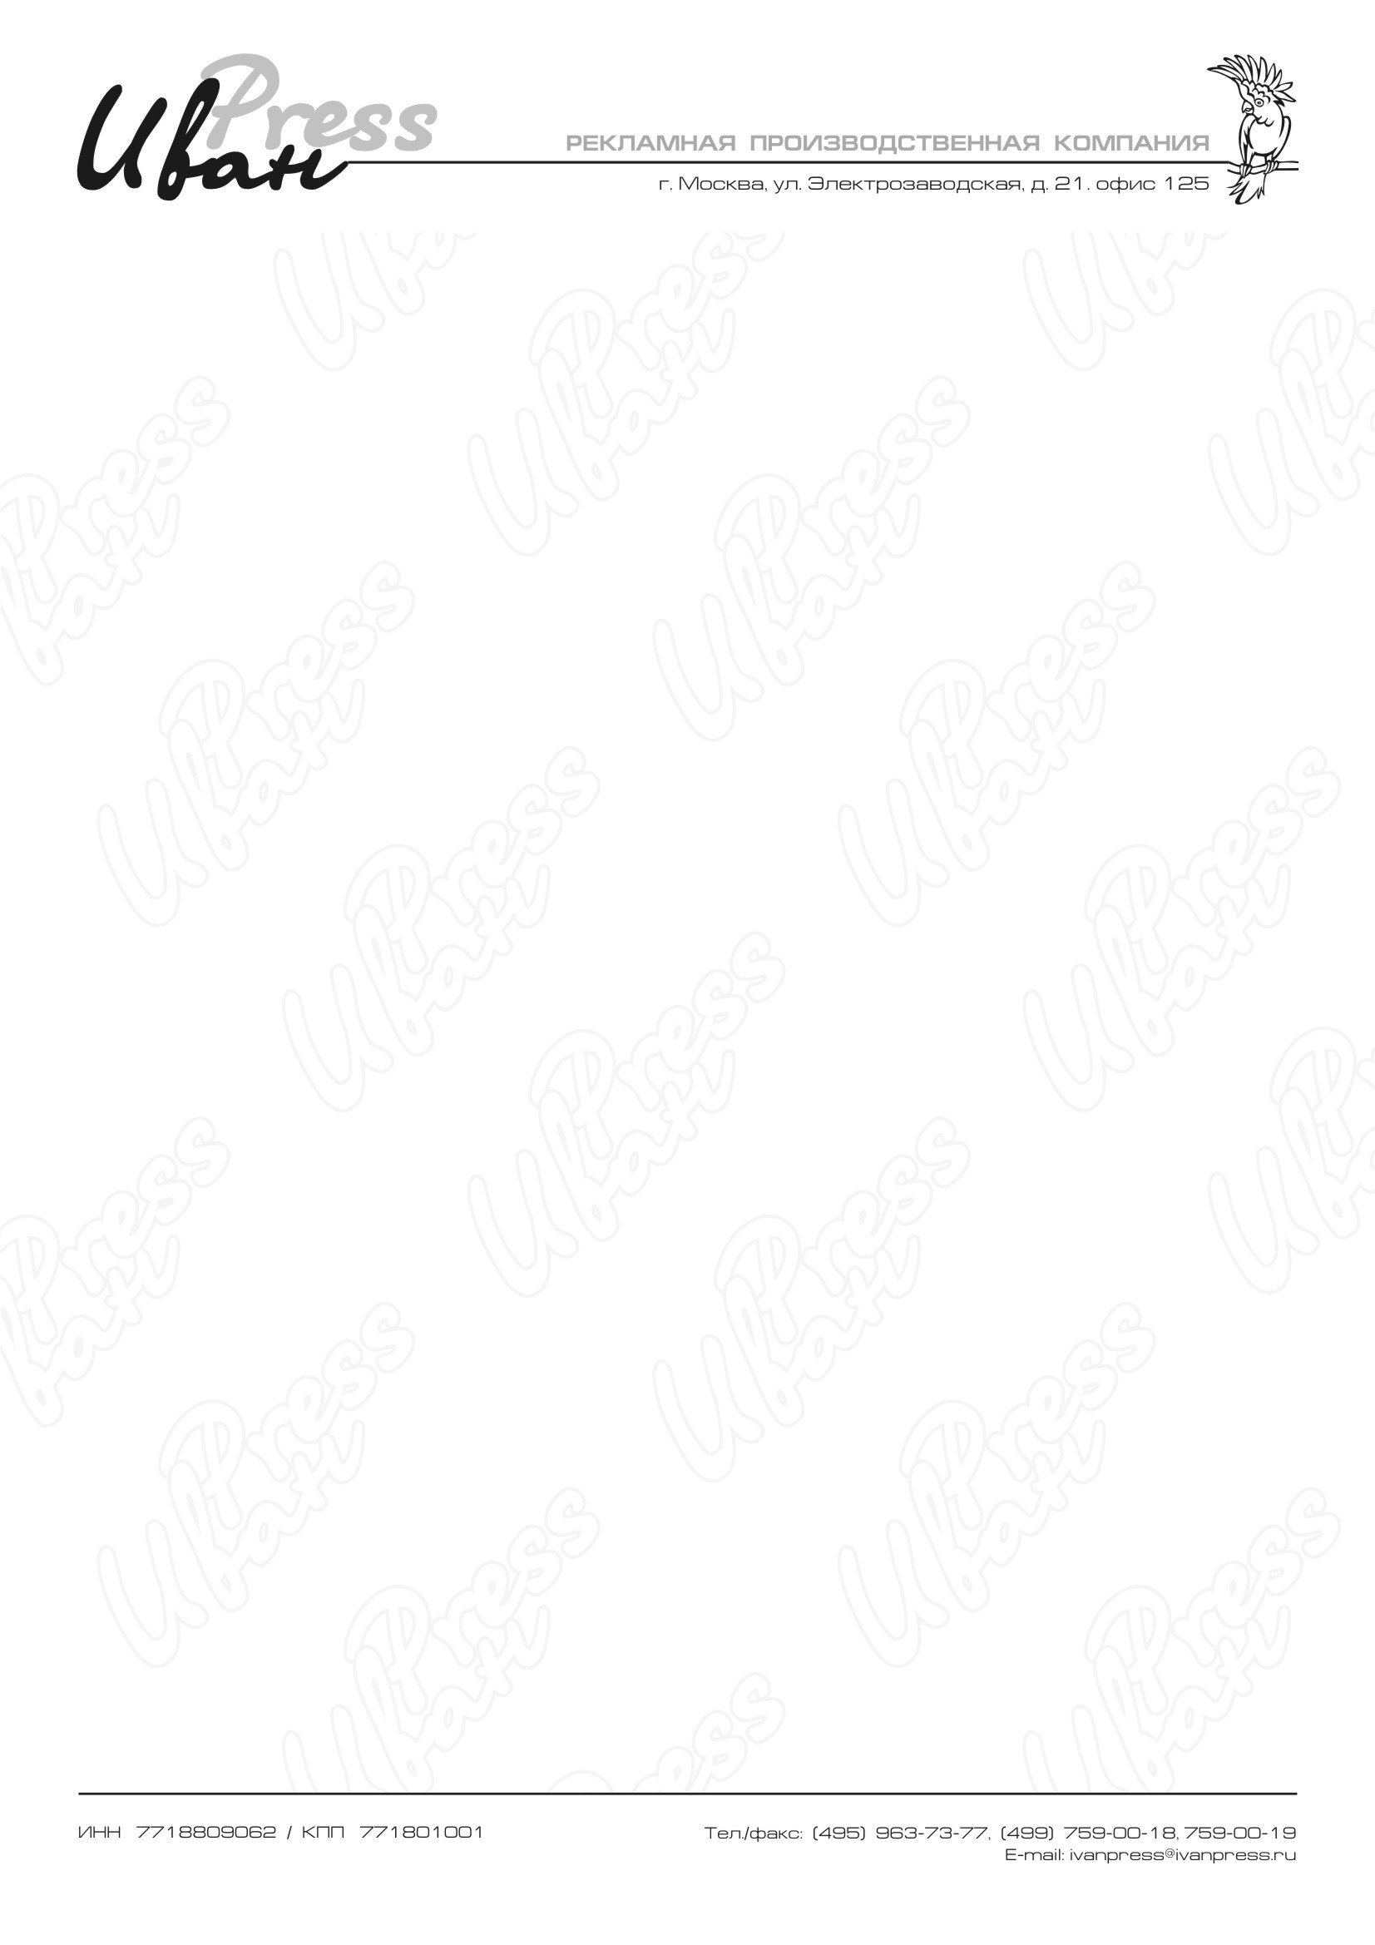
Выгодное предложение для рекламных агенств.
www.ivan-press.ru

Здравствуйте уважаемые коллеги! Мы находимся рядом с вами, близ метро
Электрозаводская. ООО «Иван-пресс» - рекламно производственная компания, располагаем собственным оборудованием. Находимся на территории завода МЭЛЗ.
Мы производим:
- Цифровая и полиграфическая (офсетная) печать.
(Визитные карточки, листовки, плакаты, календари, печать на самоклеющейся бумаге и пленке, конверты, папки, дисконтные карты и прочие). В том числе шелкография, тиснение фольгой по бумаге, и конгрев).
- Разработка дизайна, верстка, отрисовка логотипов.
- Ризограф (цветной и черно-белый).
- Шелкография на текстиль (в том числе вспенивающимися красками).
6-ти красочная машина форматом более А4.
- Термотрансферная печать (форматом А4 и более) на панамы, бейсболки, спецодежду, зонты и прочее.
- Пакеты ПВД и ПСД, бумажные (4-х красочная печать шелкотрафаретом или офсетная).
- Тиснение и конгрев.
- Наклейки с полимерной заливкой смолой.
- Тампопечать на сувенирные изделия из керамики, стекла, металла и пластика.
- Гравировка.
- Наружная и интерьерная реклама.
- Значки, флажки бумажные и тканевые, и печать на любой сувенирной продукции.
- Плоттерная резка, фрезеровка.

Вам выгодно с нами работать:
  - Нашей компании более 10-ти лет. Это надежность, качество и соблюдение сроков, а также условий договора с каждым из наших заказчиков. И мы рядом с вами!! Доставка в пределах МКАД.
  - Цены конкурентные по Москве среди производителей.
  - Полный спектр производимых услуг по сувенирной, полиграфической и наружной рекламе. (В том числе интерьерная реклама – нестандартные рекламные стойки, мебель для выставок, объемные буквы и многое другое).
  - Высококвалифицированный персонал со знанием технологических процессов.
Ваш менеджер Борисова Елена 8-926-820-64-57.

